SparkXP Teacher Panel
In-app багшийн panel UI/UX ба feature тайлбар
IT багт илгээх зориулалттай баримт бичиг
Огноо: 2026.06.24
Зорилго
Энэ panel нь багшид сурагчдын progress, сул тал, нийтлэг алдаа, speaking usage, homework assignment зэргийг нэг дороос харах боломж өгнө. Student app нь сурах тал бол Teacher panel нь хянах, чиглүүлэх, даалгавар өгөх тал юм.

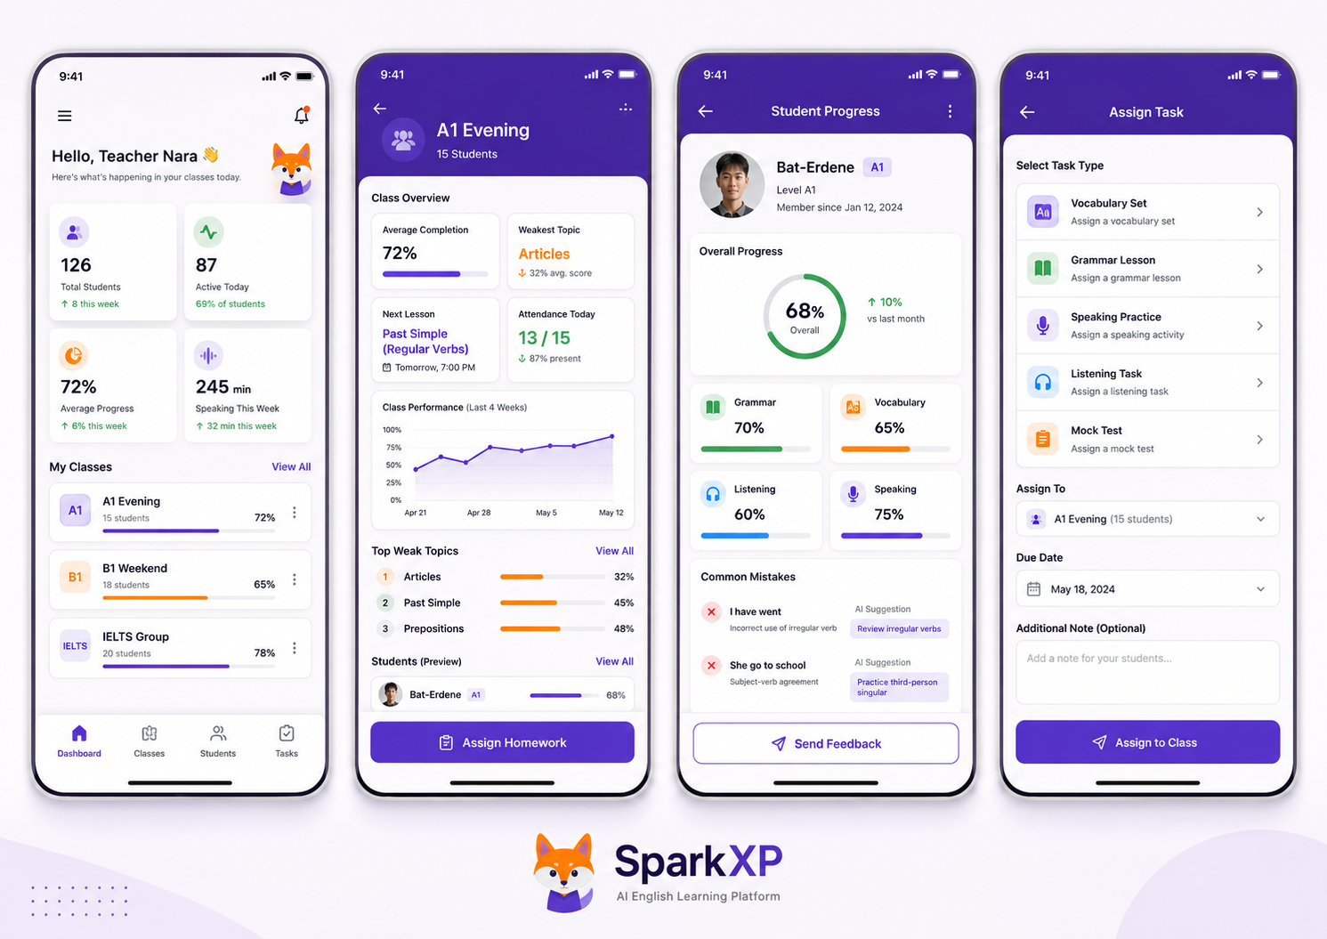
Зураг 1. SparkXP in-app teacher panel UI/UX concept: Dashboard, Class Detail, Student Progress, Assign Task

1. Ерөнхий ойлголт
Teacher Panel-ийн гол санаа: багш өөрийн ангиуд, сурагчид, progress, common mistakes, AI suggestions, homework assignment-ийг mobile app дотроос удирдана. Энэ нь зөвхөн admin dashboard биш, багш өдөр тутам хэрэглэдэг practical tool байх ёстой.
- Student app = сурагч сурдаг тал.
- Teacher panel = багш хянаж, чиглүүлж, даалгавар өгдөг тал.
- Admin panel = business, content, role, payment, system management тал.
Яагаад энэ feature үнэ цэнтэй вэ?
SparkXP зөвхөн individual learner app биш, language center болон school-д ашиглагдах систем болж хувирна. Багш app дотроос сурагчдын бодит сул талыг харж, AI дээр тулгуурласан homework өгч чадвал retention, usage, school partnership хоёр хүчтэй болно.

2. UI/UX дэлгэцүүдийн тайлбар
Screen 1: Teacher Dashboard / Нүүр dashboard
Гол функцууд  • Total Students: нийт сурагчдын тоо.  • Active Today: өнөөдөр app ашигласан сурагчдын тоо.  • Average Progress ба Speaking This Week.  • My Classes: A1 Evening, B1 Weekend, IELTS Group.  • Bottom navigation: Dashboard, Classes, Students, Tasks. | Яагаад сайн вэ?  • Багш app нээхэд гол snapshot-ийг 5 секундэд ойлгоно.  • Inactive student, weak class, low speaking usage зэрэг асуудлыг хурдан анзаарна.  • Олон ангитай багшид хэрэглэхэд амар.
IT талд хэрэгтэй data / logic
• teacher_id дээр dashboard aggregate гаргана.
• speaking_minutes_week нь AI speaking logs-оос долоо хоногоор тооцогдоно.
• class list нь class_id, name, level, student_count, progress_percent авчирна.

Screen 2: Class Detail / Анги дэлгэрэнгүй
Гол функцууд  • Average completion, weakest topic, next lesson, attendance today.  • Class performance graph: 4 долоо хоногийн progress trend.  • Top weak topics: Articles, Past Simple, Prepositions.  • Students preview ба Assign Homework shortcut. | Яагаад сайн вэ?  • Багш дараагийн хичээлээ data дээр үндэслэж бэлдэнэ.  • Анги нийтээрээ юун дээр унаж байгааг шууд харна.  • Head teacher class performance ойлгоход амар.
IT талд хэрэгтэй data / logic
• weakest_topic нь mistake frequency ба score дээр үндэслэнэ.
• performance graph-д weekly aggregate хадгална эсвэл динамикаар тооцно.
• attendance_today нь lesson attendance эсвэл app activity-based байж болно.

Screen 3: Student Progress / Нэг сурагчийн progress
Гол функцууд  • Overall Progress.  • Skill breakdown: Grammar, Vocabulary, Listening, Speaking.  • Common Mistakes ба AI Suggestion.  • Send Feedback button. | Яагаад сайн вэ?  • Багш нэг сурагчийн жинхэнэ сул талыг хурдан ойлгоно.  • AI mistake tracking нь багшийн гар ажиллагааг багасгана.  • Personalized teaching хийх боломж нэмэгдэнэ.
IT талд хэрэгтэй data / logic
• skill_scores table: grammar, vocabulary, listening, speaking.
• mistakes table: sentence, mistake_type, corrected_form, frequency.
• AI suggestion нь rule-based + LLM generation хосолсон байж болно.

Screen 4: Assign Task / Даалгавар өгөх
Гол функцууд  • Task types: Vocabulary Set, Grammar Lesson, Speaking Practice, Listening Task, Mock Test.  • Assign To: class эсвэл selected students.  • Due Date, Additional Note, Assign to Class. | Яагаад сайн вэ?  • Хичээлийн дараах app homework workflow бий болно.  • Student app usage нэмэгдэнэ.  • Багш homework-ийг нэг нэгээр биш ангиар хурдан өгнө.
IT талд хэрэгтэй data / logic
• assignments table: task_type, target_type, class_id/student_ids, due_date, note, created_by.
• assignment_submissions: status, score, submitted_at, attempt_count.
• student app-д task notification болон pending tasks list хэрэгтэй.

3. Гол үнэ цэнэ
Үнэ цэнэ | Тайлбар
Classroom + AI learning холболт | Offline хичээл app homework, AI practice, progress tracking-тэй холбогдоно.
Data-based teaching | Багш “юу заах вэ?” гэж таамаглахгүй. Weak topic, common mistakes, low activity-г харна.
Language center-д sell хийх боломж | Сургалтын төвүүд эцэг эх, сурагч, багш нарт progress харуулах professional system-тэй болно.
Retention өсгөх | Багш app дотор даалгавар өгвөл сурагч app руу буцаж орж хэрэглэнэ.
Speaking feature-ийн үнэ цэнэ | Speaking minutes, fluency, pronunciation mistake зэргийг хэмжвэл AI Buddy илүү хүчтэй харагдана.

4. Нэмэхийг санал болгож буй features
Feature | Яаж ажиллах вэ? | Яагаад хэрэгтэй вэ?
I Don’t Understand Alert | Сурагч “ойлгохгүй байна” товч дарвал багшийн panel дээр alert болж харагдана. | Багш яг хэн, ямар сэдэв дээр гацаж байгааг мэднэ. Classroom support-д маш хүчтэй.
AI Weakness Report + Auto Homework | Class эсвэл student-ийн weak topic дээр AI report гаргаж, нэг товчоор homework үүсгэнэ. | Багшийн бэлтгэл хийх цагийг хэмнэнэ. Smart teacher assistant feeling хүчтэй.
Student Risk Label | Doing well, Needs attention, Inactive, At risk, Improved this week гэх мэт label харуулна. | Багш бүх сурагчийг нэг бүрчлэн шалгахгүйгээр хэнд анхаарах ёстойгоо ойлгоно.
Parent / Student Report Export | Progress, attendance, tasks, weak topics, feedback-ийг PDF report болгож export хийнэ. | Language center эцэг эхэд бодит тайлан үзүүлж, төлбөртэй сургалтын үнэ цэнийг өсгөнө.
Speaking Practice Review | Speaking minutes, conversation topics, grammar mistake, pronunciation issue, fluency trend-г харуулна. | AI speaking practice-ийн үр дүнг багш ойлгоно. Speaking app-ийн гол давуу тал болно.
Teacher Content Upload | Багш vocabulary set, grammar task, speaking prompt, mock test, PDF material оруулна. | Partner teacher болон language center өөрийн material-аа SparkXP дээр ажиллуулна.
Class Comparison | Ангиудыг progress, active rate, weak topic, homework completion-аар харьцуулна. | School owner, head teacher, center manager-д performance харахад хэрэгтэй.

Хамгийн хүчтэй санал болгож буй feature
AI Weakness Report + Auto Homework. Жишээ нь багш “A1 Evening” ангийг нээхэд систем “70% нь Articles дээр алдаж байна. Homework үүсгэх үү?” гэж санал болгоно. Багш нэг товч дарахад 10 grammar question, 10 vocabulary review, 3 speaking prompt автоматаар үүснэ.

5. IT багт өгөх implementation note

5.1 User roles
Role | Эрх / үүрэг
Student | Lesson хийх, AI speaking ашиглах, homework авах, progress үүсгэх.
Teacher | Өөрийн анги, сурагч, progress, mistake, homework, feedback удирдах.
Center Admin | Багш нэмэх, анги үүсгэх, бүх ангийн performance харах, report export хийх.
Super Admin | Content, system settings, AI usage, payment, school partnership management.

5.2 Suggested data entities
Entity | Гол fields
users | id, name, role, email/phone, level, status
classes | id, name, level, teacher_id, center_id, schedule
class_enrollments | class_id, student_id, joined_at, status
learning_progress | student_id, lesson_id, completion_percent, last_activity_at
skill_scores | student_id, grammar, vocabulary, listening, speaking, updated_at
mistakes | student_id, source, original_sentence, mistake_type, corrected_form, frequency
assignments | id, task_type, title, class_id, due_date, note, created_by
assignment_submissions | assignment_id, student_id, status, score, submitted_at
confusion_events | student_id, topic_id, screen, message, created_at
teacher_feedback | teacher_id, student_id, message, related_assignment_id, created_at

5.3 Suggested API endpoints
Method | Endpoint | Purpose
GET | /teacher/dashboard | Dashboard summary: total students, active today, average progress, speaking minutes, classes.
GET | /teacher/classes/{classId} | Class overview, weak topics, graph, student preview.
GET | /teacher/students/{studentId}/progress | Student profile, skill scores, common mistakes, AI suggestions.
POST | /teacher/tasks/assign | Class эсвэл selected students-д homework/task assign хийх.
POST | /student/confusion-events | Student “I don’t understand” дарсан event хадгалах.
POST | /ai/weakness-report | Class/student weak topic summary гаргах.
POST | /ai/homework/generate | Weak topic дээр суурилсан homework автоматаар үүсгэх.
GET | /teacher/reports/export | Student/class progress report PDF export.

5.4 Analytics logic
- Average progress = lesson completion + assignment completion + skill score-ийн weighted average.
- Weakest topic = mistake frequency + бага quiz/test score + “I don’t understand” event-ийн нийлбэрээр rank хийх.
- Active today = тухайн өдөр lesson, AI speaking, quiz, homework submission event хийсэн unique students.
- Speaking minutes = AI speaking session duration logs-оос долоо хоногоор aggregate хийх.
- Student risk label = inactivity, missed assignments, score drop, repeated mistakes, low speaking usage дээр rule-based score гаргах.

5.5 UX rules for IT/design implementation
- Mobile-first: teacher panel app дотор ажиллана. Desktop admin шиг хэт олон table бүү болго.
- Card-based layout: summary data-г том card, weak topic/mistake-г readable list байдлаар харуулна.
- Purple main accent + orange warning/highlight: SparkXP brand-тэй нийцнэ.
- Every screen must answer one question: Dashboard = юу болж байна? Class = энэ анги ямар байна? Student = энэ хүүхэд юун дээр сул байна? Task = юу assign хийх вэ?
- Teacher action buttons тод байх: Assign Homework, Send Feedback, Generate Homework, Export Report.
- AI suggestion нь багшийн control-ийг авахгүй, зөвхөн санал болгоно. Багш approve/edit хийж байж явуулна.

6. Recommended user flow
- Багш app нээнэ -> Dashboard дээр бүх ангийн snapshot харна.
- Progress багатай эсвэл weak topic өндөр ангийг сонгоно.
- Class Detail дээр weak topics болон performance graph харна.
- Нэг сурагчийг нээж common mistakes, skill breakdown шалгана.
- AI Weakness Report үүсгэнэ.
- Auto Homework үүсгээд edit/approve хийнэ.
- Assign Task screen-ээр class эсвэл selected students руу явуулна.
- Дараа нь submission, score, activity-г dashboard дээр буцааж харна.

7. Дараагийн UI screen-үүд
Screen | Зорилго
Student List + Filter | Level, inactive, at risk, improved, weak topic-оор filter хийх.
AI Homework Editor | AI үүсгэсэн homework-ийг багш edit хийж approve хийх screen.
Report Export Preview | PDF report export хийхээс өмнө preview харуулах.
Notification / Alerts | I don’t understand, missed homework, inactive students-ийн alert center.
Teacher Content Upload | Vocabulary/test/material upload flow.

8. Дүгнэлт
Энэ Teacher Panel нь SparkXP-ийн school/language center хэрэглээг хүчтэй болгоно. Гол давуу тал нь багшид зөвхөн raw data өгөх биш, харин сурагчийн сул тал, common mistakes, AI suggestion, homework assignment-ийг нэг workflow болгож өгөх явдал юм. Ингэснээр багшийн цаг хэмнэгдэж, сурагчдын app usage нэмэгдэж, center partnership-д бодит үнэ цэнэ үүснэ.

